Bạc Anh Tuấn
Ngày sinh: 06/02/2004  Trường: ĐH Công Nghệ GTVT  Ngành: Công Nghệ Thông Tin  SĐT: 0965152243  Profile: facebook.com/anhtuanmc.24/ | Địa chỉ: Kiến Hưng, Hà Đông  Email: anhtuan60204@gmail.com  Link github báo cáo: https://github.com/AnhTuan2310/Intern-Report  Ngày vào làm: 27/09/2025 | 
Thu hoạch ngày 11/11/2025

Quản lý state: Context API, giới thiệu Redux/Zustand.

Context API

Lý thuyết

Định nghĩa
Context API là một cơ chế quản lý dữ liệu toàn cục (global state) được tích hợp sẵn trong React.
Nó cho phép chia sẻ dữ liệu giữa nhiều component mà không cần truyền props thủ công qua từng cấp (tránh “props drilling”).
- Nói một cách ngắn gọn : Context API là cách React giúp các component “cha-con-cháu” chia sẻ state mà không cần truyền props vòng vo

Thành phần
Thành phần | Vai trò
createContext() | Tạo một đối tượng context, đại diên cho “nguồn dữ liệu toàn cục”
Context.Provider | Bao bọc component tree, cung cấp giá trị (value) cho các component con.
useContext() | Hook giúp component con truy cập giá trị trong Provider.
useReducer, useState, useMemo | Dùng kết hợp để quản lý và tối ưu logic state.

Cơ chế hoạt động
- Khi ta tạo context bằng createContext(), React tạo ra một vùng chia sẻ dữ liệu riêng biệt.
- Provider truyền giá trị (value) xuống mọi component con bên trong nó.
- Các component con dùng useContext() để đọc giá trị hiện tại.
- Khi giá trị value thay đổi → tất cả component con sử dụng context sẽ tự động re-render.
- Để tối ưu hiệu năng, ta thường bọc value bằng useMemo() để tránh render lại không cần thiết.

Ưu và nhược điểm
Ưu điểm | Nhược điểm
Tích hợp sẵn trong React, không cần cài thư viện ngoài. | Khi Provider re-render, mọi component con dùng context đều re-render.
Giúp loại bỏ props drilling (truyền props qua nhiều tầng). | Không phù hợp cho app có nhiều state phức tạp.
Code rõ ràng, dễ đọc, dễ maintain cho ứng dụng vừa và nhỏ. | Debug và theo dõi thay đổi state khó hơn so với Redux DevTools.

Khi nào dùng Context API
Vậy ta dùng Context API:
- Khi state cần dùng ở nhiều component khác nhau (ex: theme, auth, language, todo list).
- Khi app chưa quá phức tạp (nếu quá lớn → dùng Redux Toolkit hoặc Zustand).
- Khi muốn gom logic xử lý + dữ liệu vào một nơi trung tâm (provider).

Thực hành
Tạo file TodoContext.jsx trong src/context/
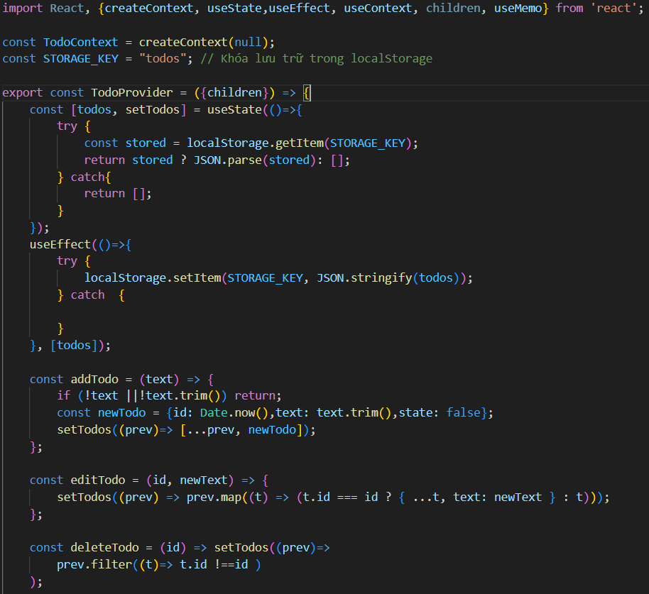
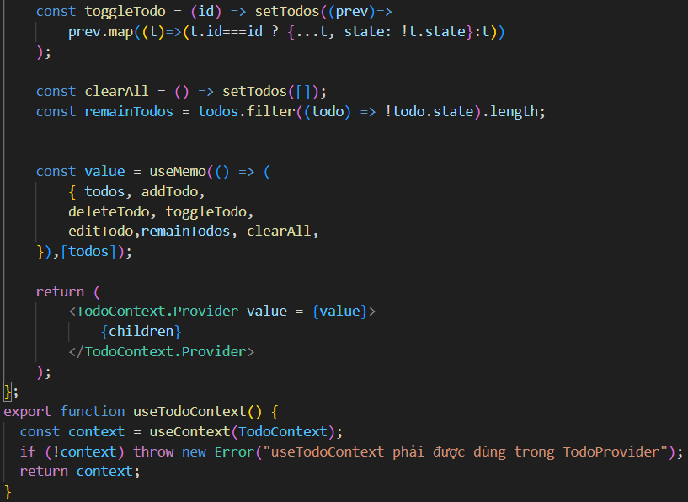
TodoContext.jsx sau khi di chuyển các hàm logic và xử lý sang
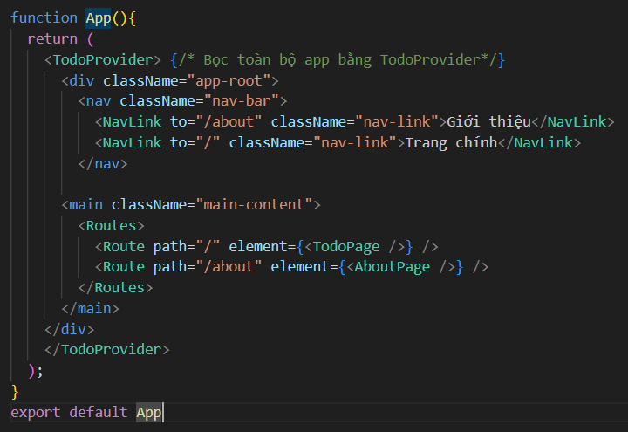
Bọc App.jsx trong TodoProvider
Dùng useTodoContext thay vì dùng useState trong TodoPage
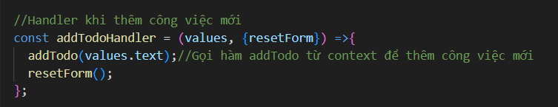
Sửa lại handler trong TodoPage

Kết quả
TodoPage,jsx đã được giảm độ phức tạp và tập trung vào UI, các logic đã được chuyển sang một file context mới phù hợp cho việc tái sử dụng sau này

Redux/Zustand

Redux Toolkit

Lý thuyết

Khái niệm
Redux Toolkit (RTK) là thư viện chính thức do Redux Team phát triển, giúp đơn giản hóa việc quản lý state toàn cục trong ứng dụng React
Nó là phiên bản “modern Redux”, thay thế cho cách Redux cũ vốn phải viết rất nhiều code lặp (action, reducer, switch-case, …).
Tác dụng :
- Tạo store, slice, action, reducer chỉ trong vài dòng.
- Hỗ trợ sẵn middleware, async thunk, devtools, và TypeScript-friendly.

Thành phần của Redux Toolkit
Thành phần | Vai trò
configureStore() | Tạo store Redux, tự tích hợp DevTools và middleware.
createSlice() | Tạo reducer + action đồng thời (thay vì viết tách).
createAsyncThunk() | Xử lý logic async (fetch API, POST, PUT, …).
Provider (từ react-redux)
  Bao toàn bộ app, cung cấp store.
useSelector() | Lấy state từ store.
useDispatch() | Gửi action để cập nhật state.

Cơ chết hoạt động
- Store lưu toàn bộ state toàn cục (giống “cục não trung tâm” của app).
- Slice định nghĩa một phần state + các hành động được phép thực hiện.
- Dispatch(action) gửi yêu cầu đến slice reducer để thay đổi state.
- Mọi component dùng useSelector() tự động rerender khi state thay đổi.
Một cách dễ hiểu thì Redux Toolkit là một Context API nâng cấp chuyên nghiệp,
với kiểm soát chặt hơn, devtools mạnh hơn, debug dễ hơn.

Ưu và nhược điểm
Ưu điểm | Nhược điểm
Quản lý state lớn, phức tạp rõ ràng | Cần setup ban đầu (store, provider)
Dễ test, dễ debug với Redux DevTools | Với app nhỏ thì hơi “quá mức”
Code ngắn hơn Redux truyền thống nhờ createSlice() | Phải tuân theo luồng dispatch → reducer → update
Hỗ trợ async logic (createAsyncThunk)

Khi nào dùng Redux Toolkit
- Khi app có nhiều feature / module riêng biệt cần chia state (users, jobs, todos, …).
- Khi nhiều component ở các tầng khác nhau cùng cần 1 state chung.
- Khi cần theo dõi, undo, hoặc debug state dễ (Redux DevTools hỗ trợ cực tốt).

